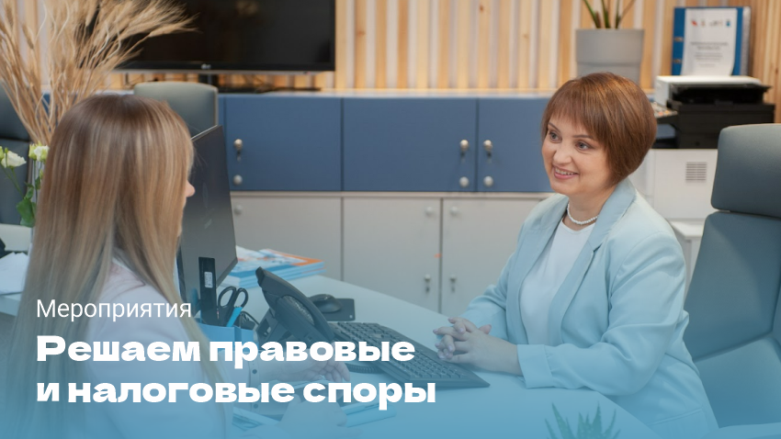

Прямой эфир «Единый налоговый платеж»
17 февраля 2023 года с 14.00 до 15.00 часов Уполномоченный по защите прав предпринимателей в Свердловской области при поддержке Свердловского областного фонда поддержки предпринимательства проводит просветительский вебинар (прямой эфир) для предпринимателей «Единый налоговый платеж».
Единый налоговый платеж стал обязательным для всех индивидуальных предпринимателей и организаций с 1 января 2023 года. У налогоплательщиков возникло множество вопросов о том, как с этим правильно работать, по порядку взаимодействия с инспекциями в спорных ситуациях. Это и не только обсудим, ответим на вопросы в прямом эфире.
В прямом эфире ответят специалисты ФНС.
Вопросы к эфиру принимаются письменно, на эл.адрес Sverdlovsk@ombudsmanbiz.ru (до 17.00 часов 16 февраля 2023 года, с пометкой «Вебинар 17.02.2023»).

Свердловский областной фонд  поддержки предпринимательства  620075, г. Екатеринбург, ул. Восточная, 7д  тел: 8 (800) 500-77-85, +7 (343) 288-77-85  sofp.ru | 